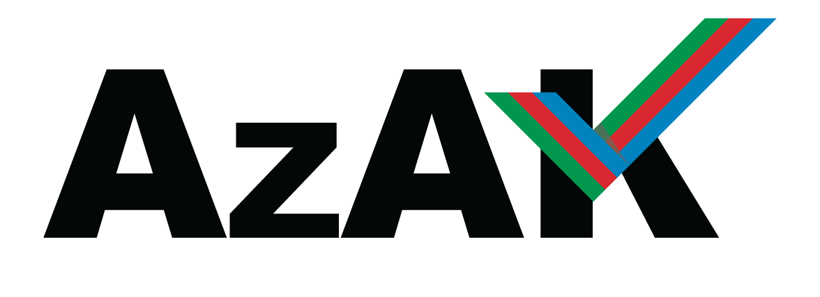
AZS ISO/IEC 17025:2020 (sınaq)
AZ 00.0000.00.00
Qərar tarixi:8/12/2023
Yenilənmə tarixi: 8/11/2023

“TƏSDİQ EDİRƏM”
“Azərbaycan Akkreditasiya Mərkəzi” PHŞ-nin
direktoru
Emin Zeynalov

Click or tap here to enter text.
Laboratoriyanın adı - Name of laboratory
Click or tap here to enter text.
Laboratoriyanın ünvanı - Address of laboratory

AKKREDİTASİYA SAHƏSİ
Scope of Accreditation

Sınağı aparılan məhsulun/materialın adı  Materials/Products tested | Sınağın adı  Type of test | Sınaq Metodu  (Milli, Beynəlxalq Standartlar, qeyri-standart metodlar)  Test methods  (National, International Standards, non-standard methods)
1 | 2 | 3

AzAK-ın laboratoriyaların akkreditasiyası şöbəsinin müdiri Ziya Məmmədov

